Инструкция по эксплуатации

Заглубляемый ножничный подъемник модели TS-1104M

ИНСТРУКЦИЯ ПО ЭКСПЛУАТАЦИИ И ОБСЛУЖИВАНИЮ

Внимательно прочитайте инструкцию перед началом работ по установке и эксплуатации подъемника


Инструкцияпо эксплуатации

Содержание

1.Упаковка, транспортировка и хранение ......................................................................................................... - 3 -

1.1.Упаковка .................................................................................................................................................- 3 -

1.2.Транспортировка............................................................................................................................................... - 3 -

1.3.Хранение................................................................................................................................................... - 4 -

2.Введение ........................................................................................................................................... - 4 -

3.Описание подъемника ................................................................................................................................ - 5 -

3.1.Применение подъемника ............................................................................................................................... - 5 -

3.2.Особенности конструкции..................................................................................................................................- 5 -

3.3.Подъемник.............................................................................................................................................. - 6 -

3.4.Рама..................................................................................................................................................... - 6 -

3.5.Шкаф управления............................................................................................................................................. - 6 -

4. Характеристики.................................................................................................................................................... - 6 -

4.1.Основные технические параметры ....................................................................................................................... - 6 -

4.2.Габаритные размеры подъемника ................................................................................................................... - 8 -

4.3.Типы автомобилей ................................................................................................................. - 8 -

5. Безопасность...................................................................................................................................................... - 9-

6. Установка ......................................................................................................................................................- 12 -

7. Ввод в эксплуатацию.................................................................................................................................................... - 18 -

8. Порядок работы........................................................................................................................................................ - 20 -

9. Обслуживание и уход .................................................................................................................................... - 22 -

10.Поиск и устранение неисправностей.......................................................................................................................... - 23 -

11.Гидравлическая схема подъемника............................................................................................................ - 24 -

12.Гидравлический контур.............................................................................................................................. - 25 -

13.Электросхема ..............................................................................................................................................- 26 -

14.Пневматический контур ........................................................................................................................................ - 28 -

15.Деталировка ......................................................................................................................................... - 29-

16.Список принадлежностей................................................................................................................................. - 33 –
17. Срок хранения, срок службы 34
18. Критерии предельных состояний 34
19. Указания по выводу из эксплуатации и утилизации 34
20. Сведения о квалификации обслуживающего персонала 34

- 2 -
Инструкция по эксплуатации

1. Упаковка, транспортировка и хранение

Все операции, в том числе упаковка, перевозка, транспортировка и демонтаж должны выполняться квалифицированным персоналом.


1.1.Упаковка:

Стандартное оборудование：

№ | Название | Принадлежности и количество
1 | Подъемник | Первичная платформа 1 шт.
1 | Подъемник | Вторичная платформа 1 шт.
2 | Шкаф управления | 1 шт.
3 | Коробка с принадлежностями | 1 шт. (см. упаковочный лист)
Табл. 1

Размеры упаковки

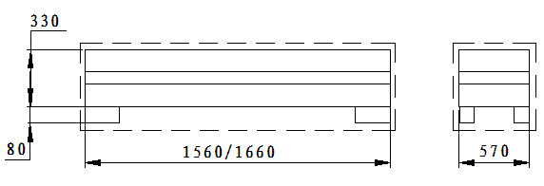

Рис. 1

1.2.Транспортировка:

Изделие следует перемещать с помощью крана и погрузчика. Во избежание падения при подъеме один сотрудник должен наблюдать за расположением груза при транспортировке.

Изделия перевозятся грузовым автомобилем или морским транспортом.

Когда изделие попадает в пункт назначения, необходимо проверить комплектность во избежание аварии или утери в процессе транспортировки. В случае повреждения упаковки необходимо проверить комплектность изделий по списку в упаковке. Кроме того, следует поставить в известность сотрудника, выполнившего перевозку.

Изделие – очень тяжелое! Ручная погрузка, разгрузка и перемещение исключены, необходимо соблюдать правила безопасности при выполнении работы.

Погрузку и разгрузку необходимо выполнять в соответствии с рисунком (рис. 2).

Рис. 2

1.3.Хранение:
Подъемник необходимо разместить на закрытом складе, открытое хранение допускается только под надежным водонепроницаемым навесом.
Грузовой автомобиль должен быть подготовлен для транспортировки, изделие хранится в контейнере, если оно транспортируется морским транспортом.
Шкаф управления должен находиться в вертикальном положении в процессе транспортировки, кроме того, детали подъемника не должны соударяться друг о друга.
Температура окружающей среды при хранении подъемника: -25℃-55℃

2. Введение

Данная инструкция предназначена для операторов-механиков и техников.
Перед началом работы персоналу надлежит внимательно ознакомиться с данной инструкцией по эксплуатации. В ней содержится важная информация
-Персональная безопасность операторов и техников
-Безопасность в процессе установки
-Безопасная работа подъемника.

 Важные рекомендации для оператора:
1. Бережно храните данную инструкцию. Производитель оставляет за собой право на внесение
изменений в инструкцию в результате совершенствования технологий.
2. Правильно утилизируйте отработанное масло.
3. Разборку подъемника должны выполнять квалифицированные сотрудники.
Инструкция по эксплуатации V1.0 201808

3. Описание подъемника

3.1. Применение подъемника

Низкопрофильный ножничный электрогидравлический автомобильный подъемник предназначен для подъема автомобилей весом не более 3000/3500кг. Он предназначен для обслуживания, ремонта автомобилей, замены колес в сервисных центрах и выполнения установки углов управляемых колес, удобен при напольной установке на этаже без заглубления в пол.

Подъемники предназначены для подъема автомобилей в мастерской. Эксплуатация подъемников в иных целях рассматривается как использование не по назначению. Подъемники не предназначены для:

-выполнения уборочно-моечных работ;
-эксплуатации вне помещения;
-подъема персонала на платформах;
-применения в качестве прессового оборудования;
-применения в качестве лифта;
-применения в качестве домкрата для кузова автомобиля или замены колес.

Производитель не несет ответственность за травмирование людей или повреждение автомобилей и нанесение материального ущерба в результате неправильной эксплуатации

подъемника.

3.2. Особенности конструкции
- Имеет низкопрофильную ножничную конструкцию, не требует выполнения заглубления в пол, компактен
-Оснащен пультом управления (низковольтное управление), поэтому имеет превосходные характеристики с точки зрения безопасности
-Синхронизация подъема платформ осуществляется благодаря наличию синхронизирующего гидроцилинда
- Благодаря двум механизмам безопасности: гидравлическому стопору и механическому захвату с двухпарным зацеплением подъемник надежен и безопасен в работе
-Подъемник оснащен клапаном защиты от перегрузок и гидравлических утечек
-Подъемник оснащен дроссельным устройством, поэтому в случае повреждения гидравлического трубопровода платформы будут опускаться медленно
- Подъемник оснащен сверхизносостойким блоком для подачи масла
- В подъемнике применяются высококачественные гидравлические и электронные компоненты производства Италии, Германии, Японии и др.
-Подъемник оснащен ручным аварийным устройством опускания платформ при наличии неисправности в электропитании.

Предохранительный механизм

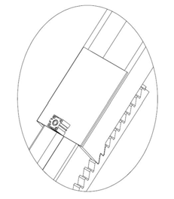

Рис. 3

3.3. Подъемник
-основание (место расположения оборудования)
-рама (основная деталь подъемника и механизм безопасности)
-шкаф управления (управление подъемником)

3.4. Рама
Включает в себя сплошные металлические соединительные стержни, основную подъемную платформу, вторичную подъемную платформу, компоненты безопасности (с двухпарным зацеплением) и гидр

Выдвижная часть
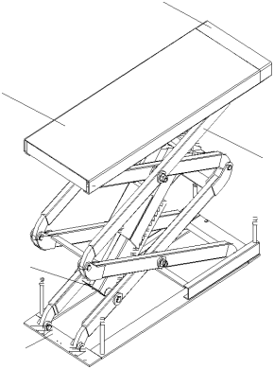

Платформа

Соединительный стержень

Гидроцилиндр

Основание

Рис. 4
3.5. Шкаф управления
В нижней части шкафа управления размещена гидравлическая система управления, в том числе гидравлический бак, гидравлический насос, гидравлический клапан и др. Верхняя часть
шкафа содержит электрическую систему управления.

Назначение компонентов силовой станции
Название | Назначение
Шестеренный насос | Подача гидравлического масла под высоким  давлением.
Соединительный блок | Соединяет двигатель и шестеренный насос.
Двигатель | Обеспечивает привод шестеренного насоса.
Клапан переполнения | Регулирует давление масла.
Дроссельный клапан | Контроль скорости опускания платформ.
Электромагнитный клапан  опускания | Управляет потоком масла.
Обратный клапан | Управляет подачей масла.
Шариковый клапан | Управление сливом масла.

4. Характеристики Табл. 2

4.1 Основные технические параметры

Тип подъемника | 3T
Привод | Электрогидравлический
Грузоподъемность | 3000кг
Высота подъема | 2050мм
Первоначальная высота платформы | 330мм
Длина платформы | 1540-1740мм (с одним выдвижным трапом)

Инструкция по эксплуатации V1.0 201808

Ширина платформы | 545мм
Время подъема | ≤55с
Время опускания | ≤55с
Общая длина подъемника | 1550мм (с одним выдвижным трапом)
Общая ширина платформ подъемника | 1900~2000мм
Электропитание | ~380В, 50Гц,10A
Мощность | 2,2кВт
Гидравлическое масло | 16л соответствует износостойкому гидравлическому маслу
Давление воздухоподачи | 6-8кг/см2
Температура окружающего воздуха | 5-40℃
Влажность | 30-95%
Уровень шума | < 70дБ

Табл. 3

Двигатель：
Модель………………………Y90L
Мощность……………… 2,2кВт Напряжение…AC 400 или 230В ±5% Ток………… 400В: 5A
………………230В:10A Частота……………50Гц Полюса ………………… 4
Частота вращения ……1450об/мин
Подключение………… B14
Класс изоляции…………………F

Соединение эл-двигателя указано на схеме, эл-двигатель вращается по часовой стрелке (сверху вниз)

Модель…………………………P4.3

Тип………Шестеренный насос Расход……………4,3куб.см./оборот Соединение……………Прямое Клапан переполнения
Рабочее давление…210бар

Временное рабочее давление…150-300бар

Следует заправить 16 л гидравлического масла с износостойкими характеристиками в бак насосной станции

Выполнить следующее:
-Подключить питание шкафа управления (400В)
-Подключить шланг со сжатым воздухом в шкафу управления (Ф8×5мм)

4.2 Габаритные размеры подъемника

Рис. 5 (размеры подъемника)

4.3. Типы автомобилей

Данный подъемник предназначен для автомобилей, вес и размеры которого удовлетворяют следующим требованиям.

Максимальный вес подъема: не более 3000кг.

Максимальные размеры автомобиля: в таблице показаны предельные характеристики поднимаемого автомобиля.
Инструкция по эксплуатации V1.0 201808

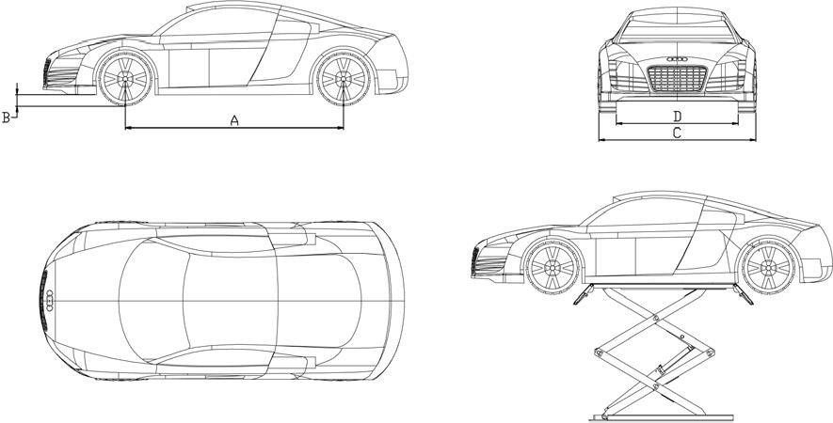
Рис. 5

 | Подъемник
 | Мин. | Макс.
A | 1900 | 4000
B | 100
C |  | 1900
D | 900
Днище автомобиля может получить повреждение при работе на подъемнике. При заезде на

подъемник необходимо уделить особое внимание безопасности, прежде всего в отношении спортивных автомобилей с низким дорожным просветом.

Подъемник может осуществлять подъем стандартных и нестандартных автомобилей, если вес автомобиля не превышает максимально допустимое значение. Безопасная зона для работы оператора зависит от размеров автомобиля.

Запрещено работать на подъемнике при отключенных предохранительных устройствах. Сотрудники могут получить травмы, автомобиль или подъемник – повреждение в случае
нарушений правил эксплуатации.

5. Безопасность
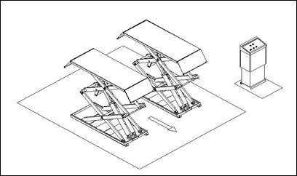

Рис. 7

Инструкцияпо эксплуатации V1.0 201808

Общие требования безопасности
Оператор и обслуживающий персонал должны работать в соответствии с нормами и правилами

безопасности страны, в которой установлен подъемник.

Кроме того, оператор и техник должны
-Выполнять работу в безопасной зоне в соответствии с инструкцией.
-Не вносить изменений в конструкцию подъемника.
-Тщательно ознакомиться с предупреждениями, нанесенными на подъемнике, и информацией по безопасности, приведенной в данной инструкции.

Далее приведены предупреждения по безопасности

ПРЕДУПРЕЖДЕНИЕ! Данные операции могут стать причиной получения травм, повреждения подъемника и автомобиля или нанесения материального ущерба.

 ОПАСНОСТЬ УДАРА ТОКОМ! В данном месте существует опасность поражения электрическим током.

Опасности и предохранительные устройства

Безопасность автомобиля и сотрудников должна отвечать следующим требованиям:
-При подъеме автомобиля оператору запрещено входить в опасную зону (в автомобиль и под подъемник).
-Убедиться в том, что автомобиль правильно установлен на платформах (рис. 7).
-Габаритные размеры и вес автомобиля должны соответствовать требованиям подъемника.
- При подъеме автомобиля запрещено сотрудникам находиться на платформах

Рис. 8 Рис. 9

Потенциальные опасности при подъеме и опускании автомобиля

Следующие предохранительные устройства должны быть установлены для защиты от перегрузки или защиты при механических неисправностях.

В случае перегрузки открывается редукционный клапан (клапан переполнения) на насосной станции и масло перетекает в бак (рис. 8).

Нижняя часть каждого гидроцилиндра оснащена дроссельным клапаном. Если маслопроводы получили повреждение, дроссельный клапан срабатывает и ограничивает скорость самопроизвольного опускания платформ (см. рис. 9).

Предохранительная рейка и шестерня гарантируют безопасность персонала при работе под подъемником, если другие защитные механизмы неисправны. Необходимо проверить, что предохранительная рейка и стопор (шестерня) находятся в исправном состоянии и не имеет повреждений (рис. 10).

- 10 -
Инструкция по эксплуатации V1.0 201808

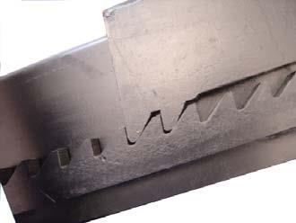

Опасность зажатия

Рис. 10

Опасность возникает в случае пребывания персонала в опасной зоне в момент подъема или опускания платформ подъемника. Сотрудники не должны работать под подъемником в момент его подъема или опускания. Люди должны находиться в безопасной зоне.

Рис. 11

Опасность удара

Оператор может выполнять подъем или опускание в том случае, если он/она уверен в отсутствии людей в опасной зоне. Вместе с тем, если платформы подняты на малую высоту (менее 1,75м от пола), то, ввиду отсутствия цветовых знаков безопасности следует исключить удар частью тела о детали подъемника (рис. 12)
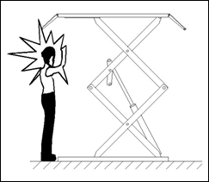
Рис. 12
Опасность падения (автомобиля)

Опасность вызвана неправильной установкой автомобиля на платформах, перегрузкой и несоответствием размеров автомобиля параметрам подъемника. Запрещено включать двигатель при подъеме и опускании автомобиля и на платформах подъемника. Запрещено раскладывать предметы в зоне под подъемником и в местах перемещения подвижных деталей подъемника.

Рис. 13

Инструкцияпо эксплуатации V1.0 201808

Опасность поскользнуться

Опасность поскользнуться на масляном пятне или разводе на полу вокруг подъемника. Нижняя часть подъемника и прилегающая зона должны быть чистыми. При наличии масляных разводов следует немедленно удалить их (рис. 14)
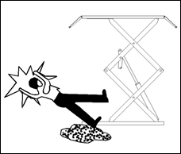

Рис. 14

Опасность удара электрическим током

Опасность удара электрическим током вызвана повреждением изоляции электрического оборудования. Запрещено использовать воду и пар для очистки подъемника, запрещено использовать растворители и краски поблизости от шкафа управления.

Опасности, связанные с недостаточным освещением

Оператор и механик должны работать в условиях освещения, достаточного для выполнения работ на подъемнике в рабочей зоне во избежание утери деталей и травмирования из-за недостаточной освещенности. Оператору необходимо постоянно наблюдать за работой подъемника и выполнять операции подъема и опускания, находясь в безопасной зоне. Необходимо установить резиновые проставки под пороги кузова при подъеме автомобиля.

Запрещено выключать предохранительные устройства

Запрещено перегружать подъемник.
Необходимо выполнять правила безопасности при работе на подъемнике, требования техобслуживания и др.

6. Установка

Только обученному персоналу разрешается выполнять установку подъемника. Необходимо внимательно ознакомиться с инструкциями во избежание поломки подъемника и травмирования персонала.

Требования к установке (рис. 15)
• Подъемник необходимо разместить на определенном расстоянии от стен, колонн и другого оборудования.
• Минимальное расстояние от стен составляет 1000мм. Во избежание аварий и для удобства работы необходимо предусмотреть место для безопасного габарита. Этот габарит также необходим для
эвакуации в случае чрезвычайных ситуаций.
• Место установки следует оснастить источником питания и источником подачи воздуха, которые подключаются к шкафу управления.
• Высота помещения должна быть не менее 4000мм.
• Подъемник можно установить на полу при соблюдении определенных требований (≧ 250кг/см2,
толщина бетонного пола ≥150мм).

.

- 12 -
Инструкция по эксплуатации V1.0 201808

• После установки подъемника необходимо правильно осветить рабочую зону для обеспечения безопасности во избежание утомления (исключить отражение света, яркий блеск и т.п.).
• Необходимо проверить комплектность перед установкой подъемника.
• Перемещение и установку подъемника необходимо выполнять в соответствии со следующими процедурами.

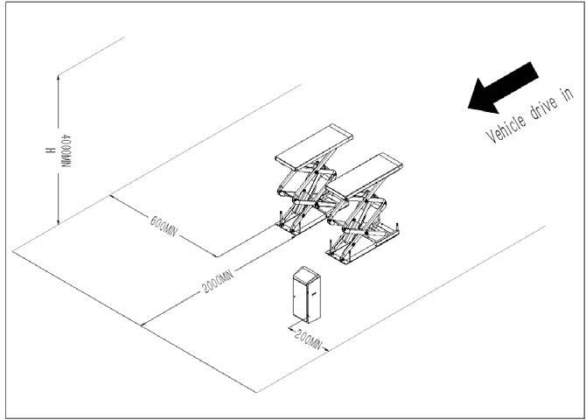

Рис. 15

Замечание: фундаментом для платформ P1, P2 является бетон. Если толщина пола не превышает 150мм, необходимо положить бетонное основание размерами:

6000×2500мм и толщиной≥150мм.

Бетонное основание (пол) должно быть ровным.

- 13 -

Схема установки подъемника

Изображение подъемника
Рис. 16 (шкаф управления можно установить слева или справа)

Шкаф управления

Заезд автомобиля

Сливной шланг (зависит от конструкции)
Инструкция по эксплуатации V1.0 201808

Установка платформ:
Необходимо установить обе платформы на место предполагаемого размещения подъемника.

Нижняя часть (крепление) гидравлического цилиндра должна находиться спереди (по направлению въезда автомобиля на подъемник).

Вилочный погрузчик или другое подъемное оборудование необходимо использовать для подъема платформ (рис. 17); следует убедиться в том, что предохранительные устройства подъемника установлены и зафиксированы.

Рис. 17

Во избежание поломки предохранительных устройств подъемника можно установить деревянный блок между соединительной тягой. Запрещено работать на подъемнике, если гидросистема не заполнена гидравлическим маслом и производится подъем и опускание.

Следует сдвинуть подъемную платформу, отрегулировать расстояние между двумя платформами и убедиться в параллельности их расположения.

Крепление анкерных болтов

Анкерные болты необходимо установить после полного высыхания бетона. В противном случае, это может негативно отразиться на качестве работ.

-Отрегулируйте левую и правую платформы и дистанцию между двумя платформами в соответствии с требованиями на рис. 18.

- С помощью ударной дрели необходимо просверлить отверстие глубиной 120мм (сверлом на 16) от уровня пола через отверстие в основании подъемника, входная часть отверстия должна быть чистой. (рис. 18)

- Анкерный болт требуется установить в отверстие с использованием легкого молотка (без дюбеля, дюбель следует установить после выравнивания платформ) (рис. 19)

Рис. 18 Рис. 19 Рис. 20

- 15 -

Регулировка уровня (выравнивание)

- Воспользуйтесь уровнемером или горизонтальной трубой для выравнивания положения платформы на полу.

- Если имеется неровность в фундаменте, следует воспользоваться металлическими блоками
(рис. 21).

- После выполнения выравнивания вставьте дюбель-болт, ударить молотком по дюбелю (рис. 19), закрутите болт и гайку (рис. 20)

Рис. 21

Подключение систем
Электрический контур, маслопровод и воздуховод подключаются в соответствии со схемой электрических подключений и схемой гидравлических подключений.

Подключение воздуховода выполняется после подключения гидравлической системы. Маслопровод, электропроводка, воздушный шланг не должен иметь повреждений. Во время этой процедуры маслопровод и воздуховод закладывают в углубление в трубке ПВХ от шкафа управления. Необходимо исключить попадание пыли в маслопровод и воздуховод и повреждение гидросистемы.

Электрическое подключение

Электрический контур необходимо подключить с учетом диаметра и количества проводов, отмеченных в электрической схеме подключений.

1 | 3 | 4 | 5
PE | L1 | L2 | L3

Рис. 22 Рис. 23
Инструкция по эксплуатации V1.0 201808

Работы электрического подключения выполняются квалифицированными сотрудниками-
электриками.
- Следует открыть верхнюю крышку шкафа управления.

- Подключение силового провода: подключить трехфазный четырехжильный силовой провод
400В (4×2,5мм2) к контактам ввода L1, L2,L3 и РЕ в шкафу управления; подключить в первую очередь провод заземления PE к выводу с символом заземления (рис. 22), вывод с символом
заземления находится на нижней части обеих платформ.

Если силовым питанием является напряжение 230В, следует изменить подключение на трансформаторе управления и электрическое и двигателе (рис. 23)

Подключение гидравлической системы
Подключить гидравлические шланги в соответствии с гидравлической схемой подключений.

Только специалисты должны быть привлечены к подключению гидравлического контура, следует обратить внимание на подключение маслопровода.
-Необходимо в соответствии с номером маслопровода вывести маслопровод высокого давления от отсечного вентиля «G» и «Н» заправки маслом в шкафу управления и затем подключить его к гидроцилиндру подъемника.

- При прокладывании маслопровода соединитель масляного шланга необходимо обернуть

(лентой) для защиты от попадания посторонних частиц в гидравлический контур.

При подключении маслопроводов необходимо соблюдать осторожность, чтобы не перепутать вводы. При стандартной установке шкаф управления расположен слева от въезда автомобиля, если он расположен справа, соответствующие маслопроводы требуется переподключить.

Подача сжатого воздуха
Подключение сжатого воздуха должно выполняться в соответствии со схемой пневматических подключений.

Только квалифицированные специалисты должны быть допущены к выполнению работ по подключению.

- Подключите пневматический шланг Φ8×6 к штуцеру подачи воздуха пневматического электромагнитного клапана в шкафу управления (рис. 24).
- Выведите шланг со сжатым воздухом от пневматического штуцера электромагнитного пневматического клапана и подключите его к воздушному клапану захвата подъемника в соответствии со схемой пневматических подключений (рис. 25).

- Обратите внимание на защиту соединений воздушных шлангов, исключить попадание посторонних частиц в контур сжатого воздуха.

- Водомасляный сепаратор следует установить перед подключением шланга со сжатым воздухом к шкафу управления, это увеличивает срок службы пневматических устройств и их надежность.

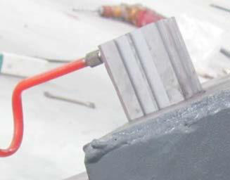

Рис. 24 Рис. 25

- 17 -

Воздуховоды не должны иметь повреждений, они не должны быть стянуты в узлы для предотвращения повреждений пневматического контура.

Водомасляный сепаратор устанавливается и заправляется маслом перед подключением входного шланга сжатого воздуха к фитингу воздушного электромагнитного клапана в шкафу управления, чтобы исключить повреждение пневматического блока.

7. Ввод в эксплуатацию

Подготовка к работе

Долейте масло и проверьте по порядку
После подключения гидравлического контура, электрического контура, пневматического контура выполните следующее (рис. 16):

- откройте шкаф управления и залейте 16л гидравлического масла с износостойкими характеристиками

в масляный бак с помощью воронки (масло приобретается отдельно).

При заправке гидравлического масла необходимо соблюдать чистоту, чтобы исключить засорение маслопровода и неисправность электромагнитного клапана.

- Включите питание, нажмите кнопку «UP» (Подъем) и проверьте направление вращения электродвигателя (оно должно быть по часовой стрелке, если смотреть сверху вниз). Если электродвигатель вращается в противоположную сторону, следует отключить питание и поменять фазы местами.

После подключения питания существует риск получения удара электрическим током в панели управления. Работы должны выполняться специалистом с соблюдением мер безопасности.

Принцип действия кнопки «PHOTO»

- Кнопка «PHOTO» должна использоваться в момент ввода в эксплуатацию, применяется для настройки уровня (выравнивания) обеих платформ. В этих случаях не выполняется подъем, опускание и блокировка.

- Кнопку «PHOTO» следует нажать перед использованием других кнопок, когда платформы
занимают нижнее положение.
- Нажмите кнопку «PHOTO» в процессе регулировки, затем выполните процедуру регулировки раздела 5.

-Запрещено нажимать кнопку «PHOTO» во время штатной работы подъемника, она предназначена только для регулировок.

Заправка масла
Закройте отсечной вентиль подачи масла «Н» и откройте вентиль «G».
Нажмите кнопку «LIFT» SB1, чтобы поднять левую платформу на высоту примерно 1000мм. Нажмите кнопку «LOWER» SB2, чтобы опустить левую платформу в нижнее положение. Затем поднимите платформу примерно на 1400мм
Откройте отсечной вентиль подачи масла «Н» и закройте вентиль «G».
Нажмите кнопку «LIFT» SB1, чтобы поднять правую платформу (см. со стороны передней части подъемника) на высоту примерно 1000мм.
Нажмите кнопку «LOWER» SB2, чтобы опустить правую платформу в нижнее положение.
Повторите подъем и опускание 6-7 раз для удаления воздуха из системы.
Затем поднимите правую платформу примерно на 1400мм (обе платформы поднимаются на одну высоту).
Закройте отсечной вентиль подачи масла «Н» и откройте вентиль «G».
Инструкция по эксплуатации V1.0 201808

При выполнении заправки масла платформы подъемника должны быть разгружены.
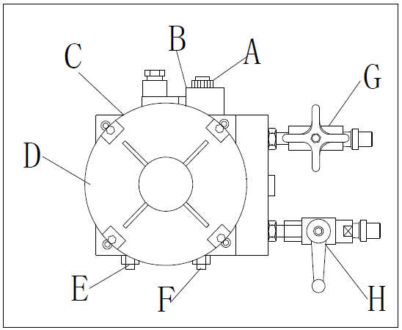

Рис. 26

Тест без нагрузки
-Включите питание QS.

-Нажмите кнопку «UP» SB1, проверьте, что обе платформы поднимаются непрерывно и синхронно.

-Поднимите платформы на максимальную высоту и проверьте работу датчика-ограничителя.

-Нажмите кнопку «LOCK» (фиксация) SB3 и проверьте срабатывание предохранительного затвора, отсутствие утечек масла и воздуха.

В процессе тестирования не должно находиться людей и других предметов в зоне подъема и опускания. При наличии каких-то несоответствий следует выключить электропитание и снова продолжить работу после устранения неполадок.

Тест под нагрузкой
- Установите автомобиль на подъемник, вес которого не превышает максимально допустимую нагрузку. Людей в автомобиле быть не должно.
- Нажмите кнопку «UP» SB1, проверьте, что обе платформы поднимаются непрерывно и синхронно.
-Проверьте работу насоса и рейки.

- Поднимите платформы на максимальную высоту и проверьте работу датчика-ограничителя.

- Нажмите кнопку «LOCK» (фиксация) SB3 и проверьте срабатывание предохранительного затвора, отсутствие утечек масла и воздуха.

В процессе тестирования не должно быть людей и предметов в зоне подъема и опускания платформ. Вес тестируемого автомобиля не должен превышать максимально допустимую нагрузку.

Проверьте отсутствие утечек масла или воздуха. В случае отклонений от нормы выключите питание подъемника и приступите к эксплуатации после устранения неисправности.

- 19 -
Инструкцияпо эксплуатации V1.0 201808

8. Порядок работы

К работе на подъемнике допускается квалифицированный специалист. Необходимо соблюдать следующие требования.

Перед работой:

-Уберите посторонние предметы и препятствия в зоне работы подъемника.

-Проверьте синхронность и ровный подъем платформ.

-Проверьте работу предохранительного захвата.

-Проверьте, что подъемник автоматически останавливается после подъема платформ на максимальную высоту

-В электромагнитном клапане, пневматическом цилиндре, шланге и соединении не должно быть утечек воздуха.

-Проверьте работу двигателя и шестеренного насоса на отсутствие посторонних шумов.

-Убедитесь в том, что вес поднимаемого автомобиля не превышает грузоподъемность подъемника.

Замечания
-Скорость движения автомобиля должна быть 5 км/ч при въезде на подъемник.
-Переднее колесо должно находиться по середине паза поворотного круга (положение регулируется), а заднее колесо должно находиться на подвижной пластине.
-Включите стояночный тормоз и установите противоскользящие проставки под пороги
(приобретаются пользователем).
-Нажмите кнопку подъема платформ, чтобы поднять автомобиль на 200-300 мм, обратите внимание на синхронность их подъема.
-Нажмите кнопку ВВЕРХ, чтобы поднять автомобиль на необходимую высоту.
-Выдвижной трап должен быть задвинут, если платформы опускаются на пол.
-Обратите внимание на синхронность подъема и опускания платформ. При обнаружении неисправности своевременно остановите подъемник, проверьте и устраните неисправность.
-Подъемник должен быть зафиксирован, оба предохранительных захвата должны фиксировать
платформы на одной и той высоте. Это необходимо для проведения работ технического обслуживания и регулировки углов установки колес.
-Проверьте, что предохранительный захват полностью отключен (выведен из зацепления с шестерней), людей вокруг подъемника нет.
-Нажмите кнопку вниз, чтобы опустить автомобиль на пол или необходимую высоту.
- Если оборудование не используется в течение длительного периода времени или ночью, подъемник следует опустить на пол, снять с него автомобиль и отключить питание.

Панель управления

SCISSOR LIFT

BUZZER POWER

LOCK DOWN UP

Рис. 27

Зуммер, питание
Фиксация, Вниз, Вверх

- 20 -
Инструкция по эксплуатации V1.0 201808

Подъем Опускание Фиксация

Включите питание Включите питание

Включите питание

Нажмите кнопку Вверх Нажмите кнопку Вверх
на 2-3 секунды Нажмите кнопку Фиксация

Двигатель приводит в действие насос Платформы чуть поднимаются Фиксация выполнена

Гидроцилиндры поднимают платформы Затем платформы опускаются

Подъем выполнен Опускание выполнено

Аварийное опускание платформ вручную (неисправность питания)

Во время опускания платформ вручную следует наблюдать за платформами в течение времени их перемещения. Немедленно закрутить штифт возврата масла в случае несоответствий и опасности.

Опускание платформ вручную
-Поднимите предохранительные захваты двух платформ и используйте металлический стержень для фиксации.

-Закройте доступ к выключателю электропитания, откройте задний кожух шкафа управления и найдите электромагнитный клапан «А» управления опусканием.

-Медленно открутите против часовой стрелки штифт слива (возврата) масла пробки электромагнитного клапана, платформы опускаются (рис. 28).
-Закрутите по часовой стрелке штифт слива (возврата) масла пробки электромагнитного клапана после опускания платформ. Опускание выполнено (рис. 29).

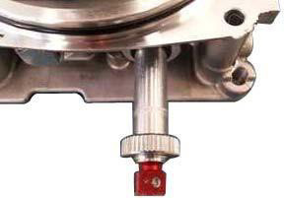
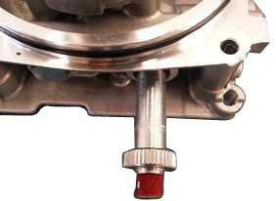

Рис. 28 Рис. 29

Инструкцияпо эксплуатации V1.0 201808

9. Обслуживание и уход

К обслуживанию подъемника допускаются только обученные специалисты
Ежедневно

Пользователь должен выполнять ежедневную проверку. Ежедневная проверка предохранительной системы имеет очень важное значение – своевременное обнаружение неисправности может сэкономить ваше время и предотвратить ущерб, травмы или несчастные случаи.
• Всегда содержите подъемник в чистоте.
• Удалите подтеки масла и посторонние предметы, содержите рабочее место в чистоте.
• Проверьте целостность каждого предохранительного устройства, убедитесь в его плавности и надежности срабатывания.
• Проверьте срабатывание концевого выключателя.
• Проверьте отсутствие утечки масла / воздуха из подъемника.

Еженедельно
• Все подшипники и шарниры должны смазываться раз в неделю с применением масленки.
• Проверьте состояние деталей.
• Проверьте объем масла в масляном баке. Количества масла вполне достаточно, если платформы можно поднять в верхнее положение. В противном случае, количества масла недостаточно.
• Проверьте установку анкерных болтов.

Ежемесячно

• Предохранительную шестерню, верхний и нижний скользящие блоки и другие подвижные части подъемника необходимо смазывать один раз в месяц.
• Проверьте крепление анкерных болтов.
• Проверьте отсутствие повреждений и утечек масляного / воздушного шланга.

Ежегодно
· • Гидравлическое масло необходимо заменять один раз в год. Уровень масла всегда должен быть максимальным.
· •. Проверьте отсутствие повреждений всех подвижных деталей.
· •. Проверьте смазку ролика. Смажьте его, если возникает подклинивание.

При замене гидравлического масла платформы должны быть опущены на пол, затем сливается отработанное масло и производится фильтрация гидравлического масла.
Проверяется надежность пневматического оборудования для обеспечения безопасности.

Хранение
· Если подъемник не использует в течение длительного времени:
· •. Отключите источник питания и источник воздуха, смажьте все подвижные компоненты.
· •. Слейте гидравлическое масло из гидроцилиндра, масляного шланга и бака.
· • Оденьте пылезащитный чехол.

- 22 -
Инструкция по эксплуатации V1.0 201808

10. Поиск и устранение неисправностей

К работе допускается только квалифицированный персонал.

Внешнее проявление | Неисправности и причины | Методы устранения
Мотор не вращается при нажатии кнопки на подъем | Неправильное питание или его отсутствие | После проверки и устранения неисправности подсоединить провода
Мотор не вращается при нажатии кнопки на подъем | Разъем электрической цепи мотора гидронасоса не подключен | Проверить цепь управления. Если напряжение на обмотке контактора в порядке, заменить контактор
Мотор не вращается при нажатии кнопки на подъем | Неисправность датчика-  ограничителя | Следует проверить датчик-ограничитель, проводку, при необходимости отрегулировать или заменить
Мотор вращается, но при нажатии кнопки на подъем платформы не поднимаются | Электродвигатель вращается в противоположную сторону | Переподключить силовые провода
 | Эл-двигатель поднимает небольшую нагрузку и не справляется с тяжелой нагрузкой | Увеличить давление срабатывания редукционного клапана малым поворотом отвертки вправо. Удалить грязь в заглушке электромагнитного клапана
 | Недостаточное количество гидравлического масла | Залить гидравлическое масло
 | Винт опускания платформ на электромагнитном клапане не закручен | Закрутить указанный винт на подъемнике
Платформы не опускаются после нажатия кнопки  «Down» | Захват не выходит из зацепления с рейкой | Немного приподнять платформы подъемника, затем опустить их
Платформы не опускаются после нажатия кнопки  «Down» | Захват не поднимается | Низкое давление воздуха, захват заблокирован, воздухопровод поврежден. Отрегулировать давление воздушного компрессора и проверить воздуховод, заменить его
Платформы не опускаются после нажатия кнопки  «Down» | Воздушный электромагнитный клапан неисправен | На клапан подается питание, но он не срабатывает. Воздушный контур не подключен. Проверить или заменить электромагнитный клапан
Платформы не опускаются после нажатия кнопки  «Down» | Электромагнитный клапан не работает на опускание | Проверить заглушку и обмотку электромагнитного клапана опускания и проверить, что медная гайка на наконечнике закручена
Платформы не опускаются после нажатия кнопки  «Down» | Засорен клапан защиты от разрыва | Извлечь клапан из отверстия подачи масла в нижней части гидроцилиндра подъемника, очистить его
Платформы медленно опускаются под нагрузкой | Высокая вязкость гидравлического масла, масло замерзло или требует замены | Заменить гидравлическое масло или повысить температуру в помещении в соответствии с требованиями инструкции
Платформы медленно опускаются под нагрузкой | Засорен клапан защиты от разрыва | Снять или заглушить воздуховод, чтобы заблокировать захват. Снять клапан защиты от разрыва в отверстии подачи масла, который расположен в нижней части гидроцилиндра подъемника и очистить его
Платформы поднимаются несинхронно и на разную высоту | Воздух в гидроцилиндре | См. процедуру заправки и выравнивания
Платформы поднимаются несинхронно и на разную высоту | Утечка масла в маслопроводе или соединителе | Закрутить соединитель или заменить масляный уплотнитель. Выполнить заправку и выравнивание (регулировку)
Платформы поднимаются несинхронно и на разную высоту | Клапаны «I» или «H» заправки не затянуты, заправка требуется почти каждый день | Заменить указанный клапан и провести процедуру заправки и выравнивания (регулировки)
При подъеме и опускании появляется скрежет | Нехватка смазки | Смазать все подвижные детали и шарнирные соединения подъемника (в том числе поршень)
При подъеме и опускании появляется скрежет | Основание или подъемник установлены неровно | Отрегулировать положение, установить проставку под основание
Табл. 4
Инструкцияпо эксплуатации V1.0 201808

11. Гидравлическая схема подъемника

1. Первичная платформа и основной гидроцилиндр
2. Первичная платформа и дополнительный гидроцилиндр
3. Отсечной вентиль
4. Клапан первичной (основной) платформы
5. Клапан регулировки уровня
6. Обратный клапан
7. Клапан переполнения
8. Клапан опускания
9. Дроссель
10. Шестеренный насос
11. Электродвигатель насоса
12. Фильтр
13. Масляный бак

- 24 -
Инструкция по эксплуатации V1.0 201808

12. Гидравлический контур

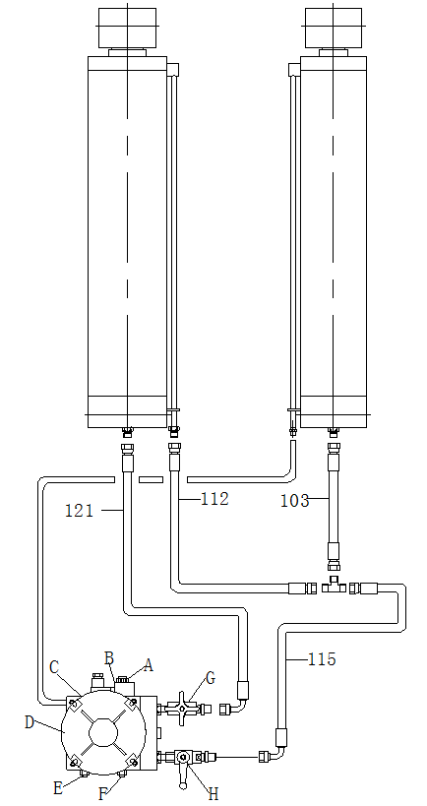

1. 103#~121# шланг высокого давления

2. A: клапан опускания; B: обмотка клапана опускания; C: обратный клапан; D: двигатель; E: заглушка F:

клапан перелива; G: рабочий клапан; H/I: отсечной вентиль заправки масла
Инструкцияпо эксплуатации V1.0 201808

13. Электросхема

Кнопка Вверх
Автомат защиты
Промежуточное реле
Электромагнит Вниз
Трансформатор
Кнопка Вниз
Пневматический клапан
Зуммер

Реле времени
Кнопка Фиксация
Индикатор
Выпрямительный мост
Контактор АС
Двигатель
Датчик-ограничитель

- 26 -
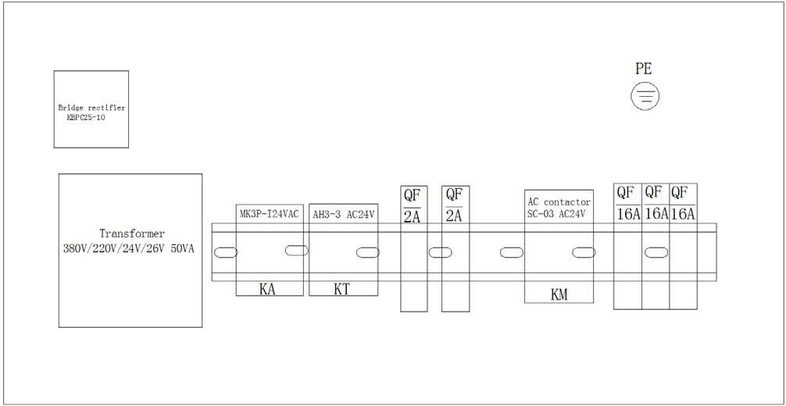

Выпрямитель

Контактор АС

Трансформатор

D35-1000

D35-1001

D35-1002 D35-1005 D35-1003 D35-1004

D35-1000 | H-030-200013-5 | Выпрямительный мост
D35-1001 | D-038-000380-5 | Трансформатор
D35-1002 |  | Реле
D35-1003 | H-030-050011-1 | Контактор AC
D35-1004 |  | Автомат защиты
D35-1005 | H-030-010020-1 | Реле времени

14. Пневматический контур

Платформа 1 Платформа 2

Пневмоцилиндр Пневмоцилиндр

Электромагнитный клапан (DQ)

Сжатый воздух

15. Деталировка
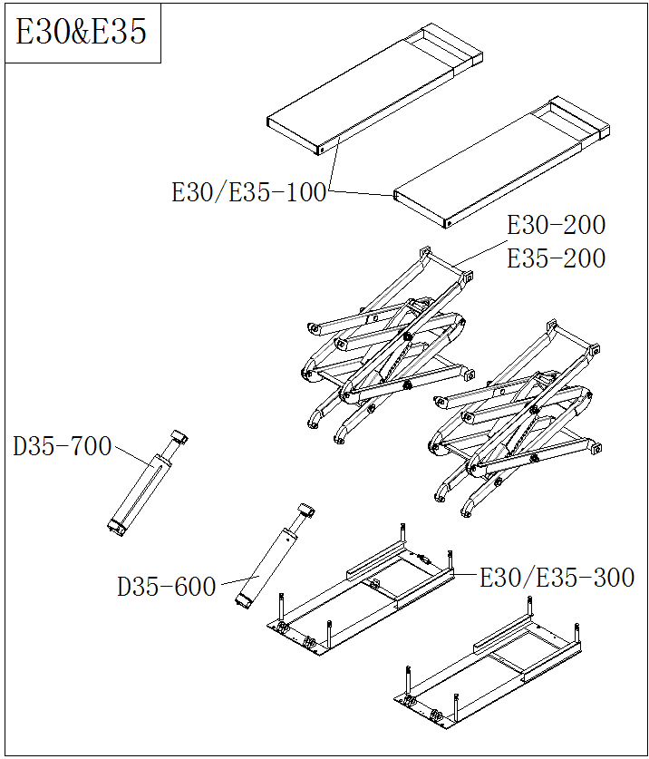

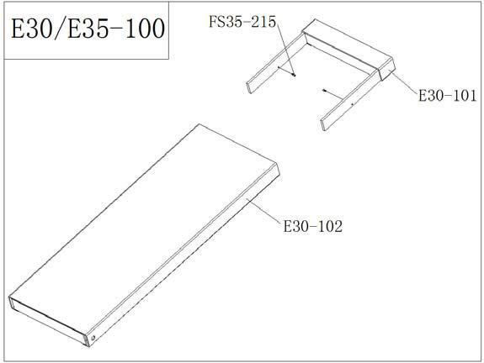

E30/E35-100 | SA-020-300006-0 | Платформа в сборе
E30-101 | SZ-300-060000-Z | Выдвижной трап
E30-102 | SZ-300-070000-Z | Платформа

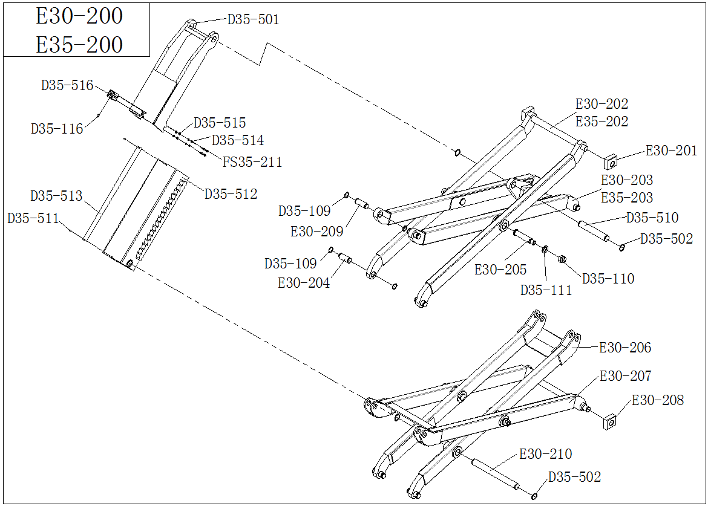

E30-200 |  | Соединительная тяга
E35-200 |  | Соединительная тяга
D35-501 | DZ-3S4-060000-Z | Держатель предохранительного механизма
D35-516 | S-220-025025-0 | Цилиндр SSDA25×25
D35-116 | S-010-000506-0 | Прямое соединение M5-4×6
D35-513 | DZ-3S4-000100-0 | Накладка для защиты цилиндра от износа
D35-511 | B-010-050101-0 | Винт с полукруглой головкой под шестигранник M5×10
D35-512 | DZ-3S4-050000-Z | Корпус предохранительного устройства
FS35-211 | B-010-060201-0 | Винт с полукруглой головкой M6×20
D35-514 | B-050-060000-0 | Пружинная шайба Ø6
D35-515 | B-040-061216-1 | Плоская шайба Ø6
E30-202 | SZ-300-040000-Z | Соединительная тяга (верхняя и наружная)
E35-202 |  | Соединительная тяга (верхняя и наружная)
E30-201 | SG-300-001200-0 | Верхний скользящий блок
E30-203 | SZ-300-050000-Z | Соединительная тяга (верхняя и внутренняя)
E35-203 |  | Соединительная тяга (верхняя и внутренняя)
D35-510 | DX-3S4-000700-0 | Нижний вал масляного цилиндра
D35-502 | B-055-350001-0 | Стопорное кольцо вала Ø35

E30-205 | SX-300-000200-0 | Средний вал
D35-111 | B-040-264440-1 | Плоская шайба Ø24
D35-110 | B-004-240001-1 | Стопорная гайка M24
D35-109 | B-055-300001-0 | Стопорное кольцо вала Ø30
E30-209 | SX-300-000600-0 | Соединительный вал
E30-204 | SX-300-000300-0 | Соединительный вал
E30-206 | SZ-300-030000-Z | Соединительная тяга (вниз и внутренняя)
E30-207 | SZ-300-020000-Z | Соединительная тяга (вниз и наружная)
E30-208 | SG-300-000100-Z | Подвижный блок
E30-210 | SX-300-000500-0 | Неподвижный вал масляного цилиндра

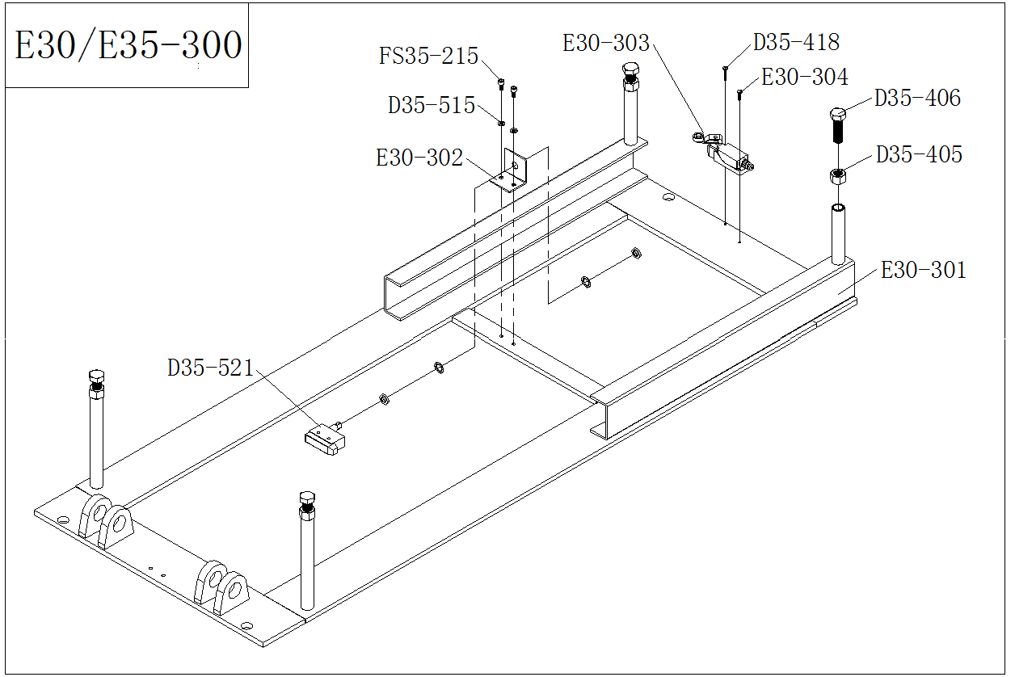

E30/E35-300 | SA-010-300001-0 | Основание
D35-406 | B-014-160501-1 | Болт M16X50
D35-405 | B-004-160001-0 | Гайка M16
E30-301 | SZ-300-010000-Z | Основание
D35-418 |  | Винт с полукруглой головкой под «крест» M4×25
E30-304 |  | Винт с полукруглой головкой под «крест» M4×16
E30-303 |  | Второй нижний датчик-ограничитель LXJM1-8104
D35-521 | S-060-007312-0 | Датчик-ограничитель LZ7312
D35-515 | B-040-061216-1 | Плоская шайба Ø6
FS35-215 | B-010-060121-0 | Винт с полукруглой головкой «под шестигранник»  M6X12
E30-302 | SX-300-000700-0 | Опора датчика-ограничителя
D35-418 | B-024-040251-0 | Винт с полукруглой головкой M4X25

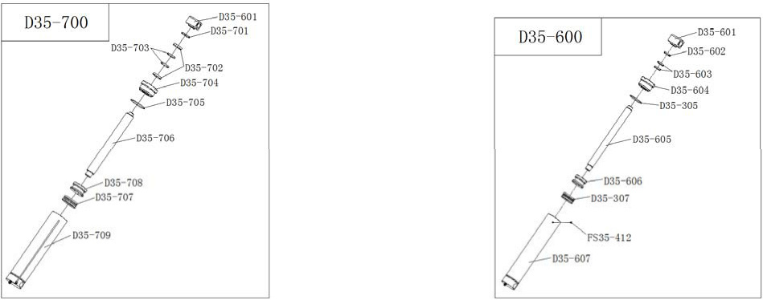

D35-600 | Дополнительный масляный цилиндр (основная платформа)
D35-601 | Опорный блок масляного цилиндра (основная платформа)
D35-602 | Пылезащитное кольцо Ø50×58×6.5
D35-603 | Компенсационное кольцо
D35-604 | Крышка дополнительного масляного цилиндра (основная платформа)
D35-605 | Шток поршня дополнительного масляного цилиндра (основная платформа)
D35-606 | Поршень дополнительного масляного цилиндра (основная платформа)
D35-607 | Дополнительный масляный цилиндр (основная платформа)
D35-700 | Основной масляный цилиндр (основная платформа)
D35-701 | Пылезащитное кольцо Ø66.3×74.3×6.5
D35-702 | U-кольцо Ø66.3×76.3×11.5
D35-703 | Компенсационное кольцо
D35-704 | Крышка основного масляного цилиндра (основная платформа)
D35-705 | Уплотнительное кольцо Ø120×5
D35-706 | Шток поршня основного масляного цилиндра (основная платформа)
D35-707 | Составное уплотнительное кольцо Ø120×95×22.4
D35-708 | Поршень основного масляного цилиндра (основная платформа)
D35-709 | Основной масляный цилиндр (основная платформа)

16.Список принадлежностей

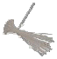

Название | Рис | Хар-ка | Кол.
1.Резиновая проставка (тонкая) | 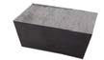 | 240мм*180мм*100мм | 4
2.Масляный шланг высокого давления | 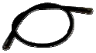 | 5м(121#) | 1
2.Масляный шланг высокого давления |  | 3м (115#) | 1
2.Масляный шланг высокого давления |  | 0,3м (103#) | 1
2.Масляный шланг высокого давления |  | 1,6м (112#) | 1
3. Соединение воздушного цилиндра |  | φ6*4 | 2
4. Тройник воздушного шланга |  | φ6*4 | 1
5.Анкерный болт | 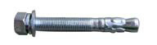 | M16 | 8
6. Воздушный шланг | 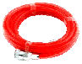 | φ6*4 1600мм | 1
6. Воздушный шланг |  | φ6*4 3500мм | 1
6. Воздушный шланг |  | φ8*5 5500мм | 1
7.Тройник масляного шланга |  | G1/4 | 1
8.Прямое соединение воздушного шланга φ6*4 | 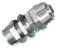 | 250мм*90° | 1
9. Кожух масляного шланга | 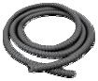 | φ13*4м | 1
10.Датчик-  ограничитель | 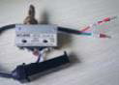 | Датчик-ограничитель AZ7312  Провод 2×0,5мм² 7M  Провод № 102# 111# | 1
11.Инструкция по эксплуатации |  | （в том числе инструкция по эксплуатации,  сертификат, гарантийный лист и упаковочный лист) | 1
12.Полоса |  | 4*200мм | 10

17. Назначенный срок службы: 10 лет, при проведении регламентных работ и соблюдении условий эксплуатации.
Назначенный ресурс: 120000 моточасов, при проведении регламентных работ и соблюдении условий эксплуатации
Срок службы техники: 7 лет.

18. Критерии предельного состояния подъемника

Наименование и обозначение детали, узла | Параметр, характеризующий предельное состояние | Предельное значение параметра
Колонна подъемника | 1 Уменьшение толщины | Толщина стенки, измеренная
 | стенки колонны подъемника | методом ультразвуковой диагностики -4мм и менее
Стопорный механизм | Износ стопорных пластин | При статических испытаниях,
 |  | не обеспечивается удержание
 |  | кареток
 |  | нагруженного подъемника

19. Указания по выводу из эксплуатации и утилизации.

Рабочие жидкости (должны быть слиты), электрические (электронные) и механические компоненты должны быть переданы для утилизации соответствующим организация и должны быть утилизированы согласно действующих на момент утилизации нормативных документов.

20. Сведения о квалификации обслуживающего персонала.
К работе на подъемнике допускаются лица не моложе 21 года и прошедшие обучение в специализированном центре.

